
.

Colegio Nuestro Tiempo - R.B.D.: 14.507-6
Profesor: Matías Núñez /Francisca Lizama
Guía Matemáticas
3° Básico
6° semana

CORREO ELECTRÓNICO | Tía Francisca : profefranciscalizama@gmail.com
OBJETIVOS DE APRENDIZAJE | Leer y representar números menores que 1000, identificando el valor posicional de cada cifra.

Tarjetas para formar números

Durante esta semana vamos a crear tarjetas que representen el valor posicional de los números en Unidades-Decenas-Centenas y Unidad de Mil.
PARA RECORDAR: En clases vimos que para anotar números en tu cuaderno, debemos respetar la cuadricula de la hoja para que cada número pueda ser escrito en su cuadrado
Mira el ejemplo:

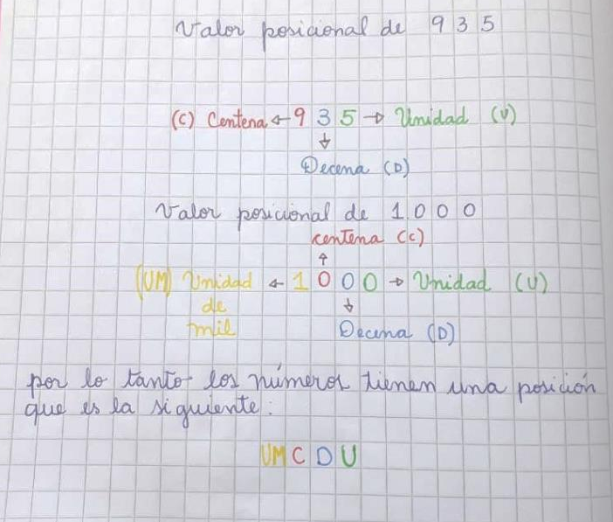

Observa que los valores posicionales se ordenan en el siguiente orden y colores
Unidad (U)
Decena (D)
Centena (C)
Unidad de Mil (UM)

ACTIVIDAD

- Busca trozos de cartón, puede ser cajas cafés, cajas de cereales, hojas de block (ponlas dobles para que sean más firmes)
- Recorta pedazos según las siguientes indicaciones; pide ayuda a un adulto. Las tarjetas deben medir:
UNIDAD: 10cm x 5cm (9 tarjetas escritas en color verde)
DECENA: 10 cm x 10 cm (9 tarjetas escritas en color azul)
CENTENA: 10cm x 15 cm( 9 tarjetas escritas en color rojo)
UNIDAD DE MIL: 10cm x 20 cm (1 tarjeta escrita en color amarillo)

Las tarjetas deben tener las siguientes cifras.

1 | 2 | 3 | 4 | 5 | 6 | 7 | 8 | 9
10 | 20 | 30 | 40 | 50 | 60 | 70 | 80 | 90
100 | 200 | 300 | 400 | 500 | 600 | 700 | 800 | 900
1000

Se utilizan como en el ejemplo de la imagen.
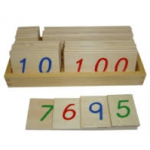

Cuando tengas listas tus tarjetas realiza los siguientes ejercicios.
- Reproduce con tus tarjetas el número que se indica.
- Anótalo en tu guía o cuaderno respetando los colores y valor posicional que te indica la tarjeta.
- Escribe con palabras el número indicado.
Ejemplo: 725
Unidad de mil | Centena | Decena | Unidad  Setecientos veinte y cinco
 | 7 | 2 | 5

- 432
Unidad de mil | Centena | Decena | Unidad

- 999
Unidad de mil | Centena | Decena | Unidad

- 1000
Unidad de mil | Centena | Decena | Unidad

- 4569
Unidad de mil | Centena | Decena | Unidad

- 399
Unidad de mil | Centena | Decena | Unidad

